Кто имеет право на получение де- нежной компенсации
по выпуску?

Внимание!!! Претендовать на по- лучение денежной компенсации может выпускник не достигший 23 лет ( на основании ст.6 Закона РФ от 21.12.1996г №159-ФЗ; ст.2 Зако- на ТО от 19.08.1999г №28-ОЗ; По-
становления Администрации
Том ской области от 16.07.2018г

№282а).

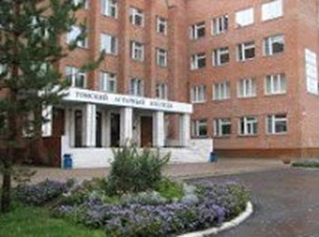

Полезная информация.

Специалисты отвечающие за соци- альные гарантии детей-сирот и де- тей, оставшихся без попечения ро- дителей и лиц из их числа.

Комитет социального и ресурсного обеспечения Департамента профес- сионального образования Томской области

Главный специалист- Твердохлебова Светлана Николаевна
Тел:+7 (3822)46-85-04

Главный бухгалтер ОГБПОУ
«ТАК» -Андреева Маргарита Ивановна

Тел: +7 (3822) 64-44-00

И.о.заместителя директора по воспитательной и социальной работе ОГБПОУ «ТАК» - Сухушина Альфия Николаевна

Тел:+7 (3822) 64-62-05

Социальный педагог ОГБПОУ

«ТАК» -Дошина Ольга Дмитриевна
ОГБПОУ «Томский аграрный колледж»

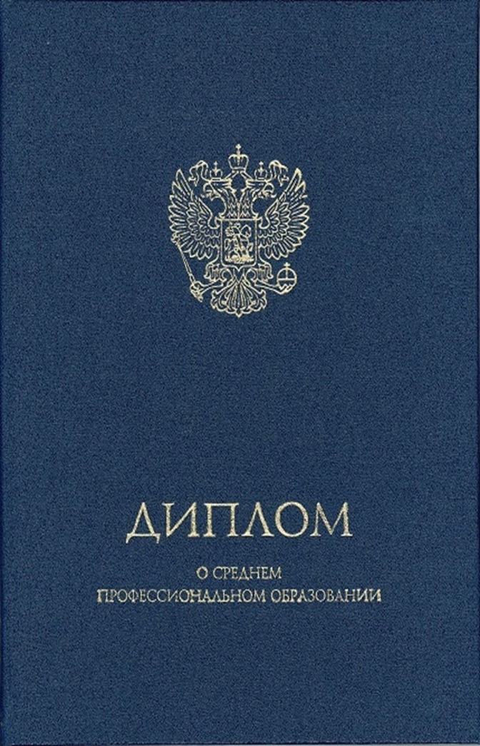

Памятка выпускнику

2022г

На основании абз.4п.7ст.6 Федерального зако- на от 21.12.1996г№159-ФЗ «О дополнительных гарантиях по социальной поддержке детей- сирот и детей, оставшихся без попечения роди- телей»;
Закона Томской области от 19.08.1999г №28- ОЗ «О социальной поддержке детей-сирот и детей, оставшихся без попечения родителей, в Томской области»;
Постановления Администрации Томской области от 16.07.2018г №282а «Об утвержде- нии порядка обеспечения одеждой, обувью, мягким инвентарем, оборудованием и едино- временным денежным пособием детей-сирот, детей, оставшихся без попечения родителей, лиц из их числа, лиц, потерявших в период обучения обоих родителей или единственного родителя, являющихся выпускниками органи- заций для детей-сирот и детей, оставшихся без попечения родителей, а также организаций, осуществляющих образовательную деятель- ность»;Постановление Администрации Томской области от 31.05.2022 №230а «О внесении изменения в постановление Администрации Томской области от 26.08.2021 №353а»

Я имею право получить денежную компенса- цию по выпуску из колледжа предоставив сле-

дующие документы:
- Заявление о выплате денежной компенсации и единновременного денежного пособия с указанием реквизита банковского счета;2.Копия паспорта выпускника;
3.Копия свидетельства о рождении выпускника; 4.Копия свидетельства о смерти единственного
или обоих родителей либо иные документы, под- тверждающие факт отсутствия родительского по- печения, когда выпускник находился в возрасте до 18 лет.
- Копия аттестатов об основном общем и среднем общем образовании.
- Копия документов об образовании и квалифика- ции, выданных выпускнику ОГБПОУ «ТАК».

Сроки выплат:Не позднее 30 рабочих дней после дня представле- ния выпускником данного пакета документов.
Денежная компенсация по выпуску состоит из денежной компенсации: на одежду, обувь, мягкий ин- вентарь, оборудование и величины прожиточного минимума трудоспособного населения в Томской области, установленной постановлением Админи- страции Томской области на календарный год, в котором осуществляется выпуск обучающегося.

Расчет и нормативы денежной компенсации выпу- скника.
К=Од+Об+Ми+Обр
К-размер денежной компенсации;
Од-норматив денежной компенсации одежды; Об-норматив денежной компенсации обуви;
Ми-норматив денежной компенсации мягкого инвента- ря;
Обр - норматив денежной компенсации оборудования

Категории изделий | Норматив денежной компенсации совокуп- ности изделий, входя- щих в категорию (рубли)
Одежда | 19442
Обувь | 3946
Мягкий инвентарь | 4422
Оборудование | 28446
Итого | 56256
 | +15265*2
Общая сумма | =86.786 руб.




